10 PAMOKA - sarasas

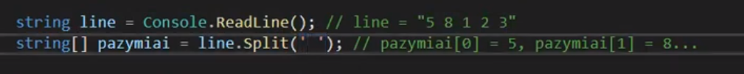 **KAD USER PARASYTU SU TARPAIS VIENOJ EILUTEJ.** BET TIK SU STRING!! (skaiciuot nepavyktu su situ)

 Igauna ta pati skaiciu duomenu.

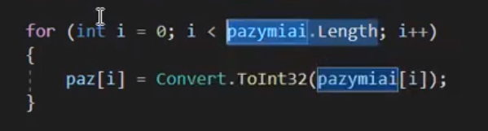reiksmes is **string i int (converted**).

Tada jau galima daryti skaiciavimus.



Tas pats su kableliu

LIST (SARASAS)

Kai nesam uztikrinti, kiek duomenu naudosim – naudojam sarasa, jis yra dinaminis/lankstus. Kiek duomenu nustakitysim, tokio dydzio jis ir bus. Galima istrint viena duomeni.

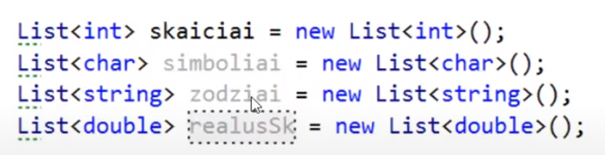

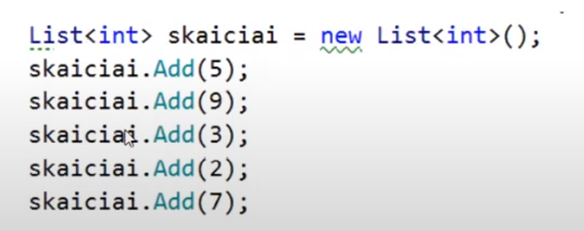

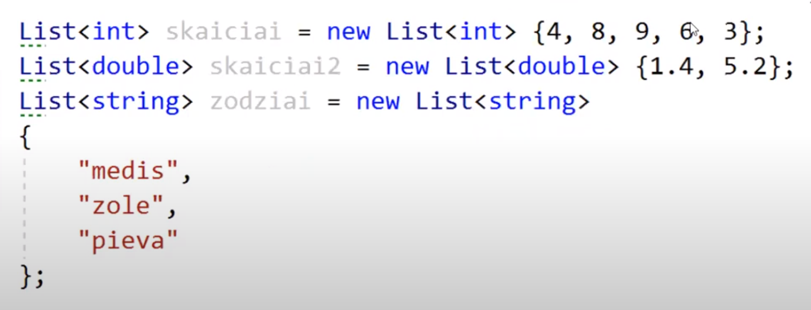

Veliau galima pridet elementus jei noresim.

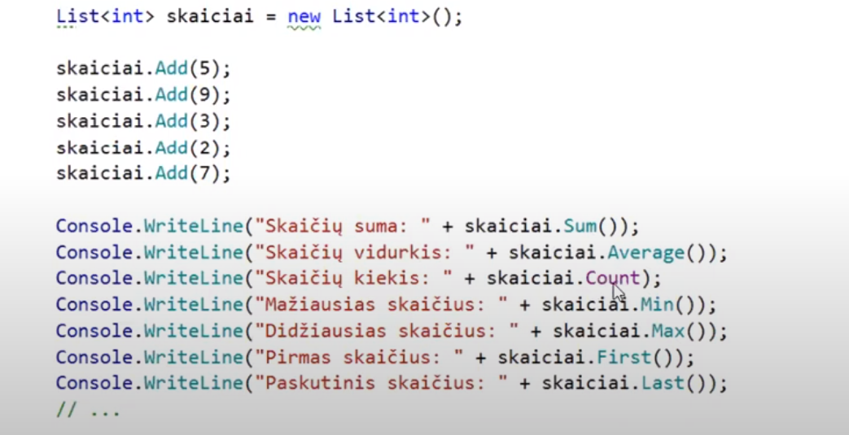 SARASE VIETOJ LENGTH – COUNT.

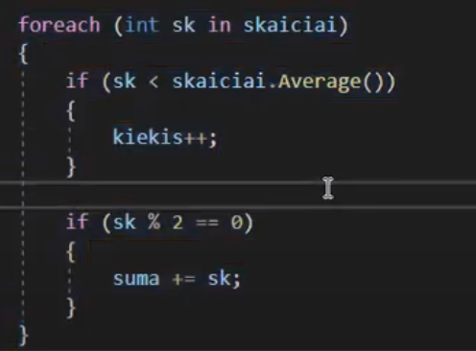viename cikle patikrinam du dalykus (ifus)!

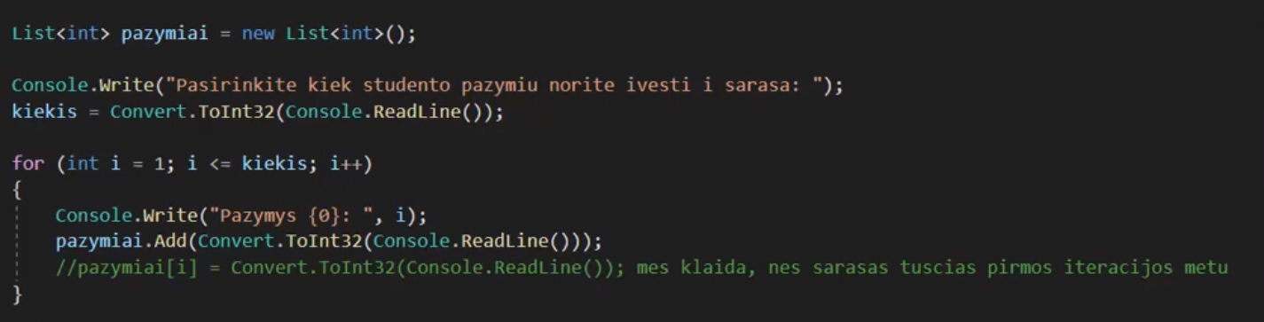

KAD SUKURT LIST IS USER INPUT.